Конспект совместной образовательной деятельности с детьми старшего дошкольного возраста по лексической теме «Игрушки».

Задачи:
- Познакомить детей с историей возникновения игрушки.
- Уточнить с детьми названия игрушек, способы игры с ними, научить выделять составные части, форму, цвет, материал.
- Развивать умение пользоваться мнемотаблицей при составлении описательного рассказа по игрушке.
- Развивать зрительную и слуховую память, активизировать словарь.

Материалы:
Игрушки детей, различные игрушки, готовые мнемотаблицы, платочки .

Ход занятия:
- Организационный момент.
Дети показывают игрушки, которые они принесли из дома, рассказывая о них в трех предложениях. ( Назови свою игрушку? Как она к тебе попала?,Как ты с ней играешь?).

2. Рассказ педагога об истории игрушки, показ фотографий.
Игрушки, сделанные мастерами, называли «потешными», то есть сделанными на потеху, на забаву. Это были «потешные лошадки», оружие, коровы, олени, солдаты, деревянные куклы «в полном тогдашнем наряде». Но такие куклы появились 100—150 лет назад. А гораздо раньше куклой могло стать и березовое полено, белая кора которого становилась личиком куклы. Повязала девочка кукле-полешку платок, надела юбку — и кукла-модница готова отправиться в гости или на ярмарку.
У каждого народа с незапамятных времен существуют свои игрушки, в которых отразились общественный уклад, быт, нравы и обычаи, технические и художественные достижения. Игрушки у многих народов, несмотря на их различие, во многом сходны по конструкции, форме, декору. А произошло это потому, что игрушки рождались в труде, и известный мастер и простой крестьянин учились у одного великого мастера — природы. И в роскошном дворце, и в соломенной хижине ребенок играл. Только игрушки эти были разными. У одних игрушкой служила деревянная чурка, завернутая в тряпицу, у других — дорогостоящие затейливые, сделанные на заказ механические куклы.

Самые ранние игрушки были примитивны, обобщены, представляли собой уменьшенные изображения окружающих вещей: игрушечные инструменты, миниатюрная посуда, погремушки, свистульки, лошадки, рыбки, птички, оружие — луки, мечи, кинжальчики, фигурки людей. И сего дня эти находки нас удивляют. Из чего же их делали? Из веток, сучков дерева, плодов, цветов, хлебного мякиша, соло мы, глины, то есть из того, что давала щедрая окружающая природа. Эти игрушки жили недолго, они быстро ломались, исчезали.
Чтобы сделать их более занимательными, предки наши заставляли их действовать: совершать несложные движения, издавать звуки и шумы, — ярко и красиво их расписывали.
Важную роль отводили кукле, так как человек видел в ней себя. Она была символом продолжения рода, и игра в куклы всячески поощрялась взрослыми. Существовала да же примета, что если дети много и усердно играют в куклы, то будет в семье прибыль и достаток, а если небрежно относятся к своим игрушкам — быть беде. В колыбель к ребенку клали куклу «оберег», считая, что она охраняет его покой и сон.
Сейчас игрушки делает не один мастер, а целое производство, на котором работает много людей, используется специальная техника, много похожих игрушек.
А старинные игрушки можно увидеть в музеях, которые есть в нашем городе.
3. Рассматривание игрушек в группе, составление описательного рассказа по мнемотаблице.
Педагог предлагает рассказать об игрушке, используя подсказку (мнемотаблицу). (Приложение 1).

4.Физминутка. Игра «Матрешка-матрешка»

Ну, ребятки не зевайте
А в кружочек все вставайте.
Хотите поиграть немножко?
Нарядитесь тогда вы матрешкой.
(Из детей выбирают 3-х матрешек. Им на головах завязывают платочки. Они приседают в центре круга, который образуют другие дети. Дети идут по кругу и поют песню «Матрешка»).
Эх, матрешечка - матрешка,
Аленький платочек,
Сарафан в цветочек!
Мы тебя кормили,
Мы тебя поили,
На ноги поставили,
Танцевать заставили!
Танцуй сколько хочешь,
Выбирай кого захочешь!
- Заучивание правил обращения с игрушками, используя мнемотаблицу. (Приложение 2).
Педагог предлагает детям выучить правила обращения с игрушками, используя подсказку.
- Итог занятия

Приложение 1.
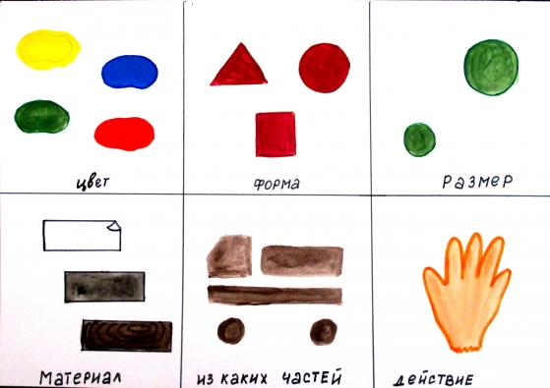

Приложение 2.

